摘要
Cuiload載入
Cuiload載入,檔案卻刪除.

摘要

Cuiload載入
Cuiload進來後,每個工作區都會有.
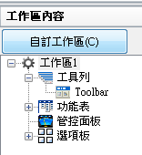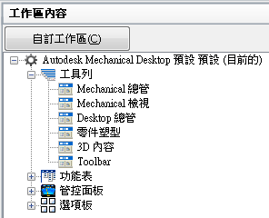
Cuiload缷載後,局部CUI檔案會缷離.
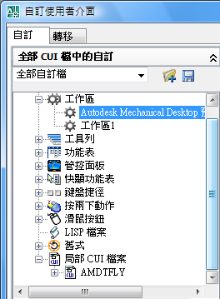
可工作區卻會殘留

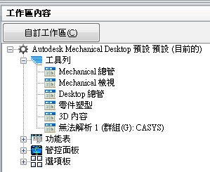

Cuiload載入,檔案卻刪除.
如果cuiload c:\casys.cui.之後,將c:\casys.cui刪除.執行cui會出現以下情況.
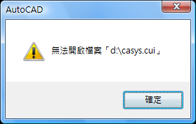
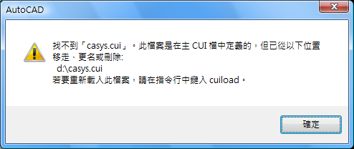

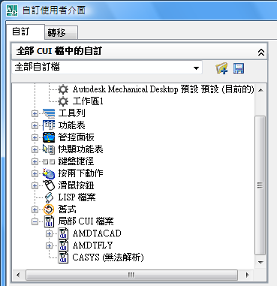
局部CUI檔案無法解析,使用cuiunload即可缷離.

